FEN VE TEKNOLOJİ DERSİ

5.ÜNİTE :DÜNYA, GÜNEŞ VE AY

KONU ÖZETİ
KONULAR
A.GÖKYÜZÜ MACERASI
B. DÜNYA VE AY’IN HAREKETLERİ

A.GÖKYÜZÜ MACERASI
Güneş, Dünya ve Ay’ın Şekli
Yıllar önce insanlar Dünya, Ay ve Güneş'in yuvarlak bir tepsi gibi düz olduğunu düşünürlerdi. Gökyüzünün ise Dünya'yıörten bir kapak olduğunu zannederlerdi.
insanlar Dünya, Ay ve Güneş'in küre şeklinde olduğunu öğrenene kadar çeşitli görüşler ileri sürmüşlerdir.
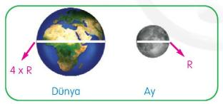
Gökyüzüne baktığımızda Güneş'i daire şeklinde görürüz. Bazı geceler Ay'ın da yuvarlak bir tepsiye benzediğini biliyoruz. Uzaydan çekilen fotoğraflar göstermiştir ki Güneş ve Ay da Dünya gibi küreye benzer bir şekle sahiptir.

Dünya, Ay'dan daha büyüktür. Dünya'nın çapı Ay'ın çapının yaklaşık olarak 4 katıdır.
Güneş'in çapı ise Dünya'nın çapının 109 katıdır. Güneş, Dünya nın bir milyon katıbüyüklüğündedir.
Bütün bunlar gösteriyor ki bu gök cisimlerinden en büyüğü Güneş'tir.
Güneş, Dünya ve Ay'ı büyüklüklerine göre aşağıdaki gibi sıralarız.
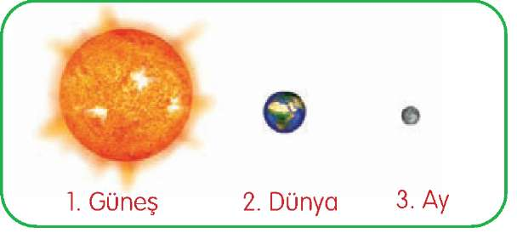

Sıralamada Güneş, Ay'dan büyük olmasına rağmen Dünya'dan baktığımızda Güneş ve Ay aynı büyüklükteymiş gibi görünür. Bunun nedeni Güneş'in Dünya'mıza Ay'dan daha uzak olmasıdır.
Gökyüzündeki uçak, yanında durduğumuz otomobilden daha küçük görünür. Oysa uçak ile otomobil yan yana geldiğinde uçağın otomobilden defalarca büyük olduğunu anlarız.
Ay, Dünya'ya daha yakın olduğu için Güneş ile aynı büyüklükteymiş gibi görünür. Oysa Güneş, Ay'dan milyonlarca kez daha büyüktür. Güneş, Dünya'ya çok uzaktır. Bu nedenle gerçek büyüklüğünden çok daha küçük görünür.
GüneşDünyamız'dan yaklaşık olarak 150 milyon km
uzaklıktadır. Ay'ın Dünya'ya uzaklığı ise 384 000 km'dir.
Dünya, Güneş'e en uygun uzaklıktadır. Eğer Güneş'e daha yakın ya da uzak olsaydı Dünya'da yaşam olmazdı.
B. DÜNYA VE AY'IN HAREKETLERİ
Gece ve Gündüz Nasıl Oluşur ?
Bir günün bir kısmını gece, bir kısmını gündüz olarak yaşarız. Bunun nedeni Dünya'nın kendi etrafında dönmesidir.
Dünya bu hareketini 24 saatte tamamlar. Dolayısıyla 1 gün 24 saattir.
Dünya'nın dönüş süresi hiç değişmediği için Dünya'nın her noktasında bir gün 24 saattir. Bu süre yıl içinde hiç değişmez.
Dünya kendi etrafında dönerken Güneş'e dönük aydınlık yüzünde gündüz, Güneş'i görmeyen karanlık yüzünde ise gece yaşanır.
Gece ve gündüz süreleri yıl boyunca değişir. Gündüzler yaz mevsiminde 12 saatten daha uzun, kış mevsiminde ise daha kısadır.
Gün İçinde Güneş Neden Farklı Yerlerde Görünür?
Otomobille bir yere giderken yol kenarındaki ağaçlar ve evler hareket ediyormuş gibi görünür. Oysa yerleri sabittir, değişmez.
Gün içinde Güneş de farklı yerlerde duruyormuş gibi görünür. Bunun nedeni Dünya'nın kendi etrafında dönmesidir.
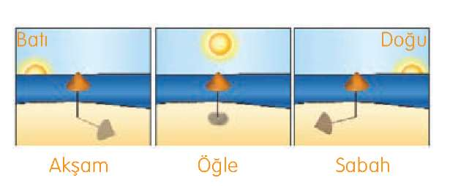

Gece yaşanan yere Güneşışınları ulaşamaz. Dünya dönerken karanlık yüzü bir süre sonra yine Güneşışınlarını almaya başlar.
Sabaha karşı etraf yavaş yavaş aydınlanır. Aydınlanmanın olduğu yerlerde Güneşdoğudan yükselmeye başlar. Güneşışınları eğik geldiği için varlıkların gölgeleri uzun olur. Aynı sebeple hava sıcaklığı düşüktür.
Öğle vakti Güneş tam tepededir. Güneşışınları yeryüzüne dik ulaşır. Bu nedenle gölge boyu kısa, hava sıcaklığı daha yüksek olur.
Akşam saatlerinde Güneş batıda görünür ve aydınlanma az olur. Güneş yavaş yavaş gözden kaybolur. Aslında Dünya'nın hareketi sonucu bu yüzü Güneş'in bulunduğu yerin tersi tarafa döner. Güneş'in batması olarak adlandırdığımız bu olay sonucu gece başlar.
Not : Dünya, batıdan doğuya doğru döner. Batıdan doğuya doğru dönerken karanlık yüzü yavaş yavaş Güneş'e döner ve Güneş doğuda görünür.
Dünya'nın Güneş Etrafındaki Hareketi
Dünya'mız bir yandan kendi etrafında dönerken bir yandan da Güneş'in etrafında dolanır. Dünya'nın Güneş etrafında dolanırken yaptığı hareket, kendi etrafındaki hareketi gibi dairesel harekettir. Ancak Güneş'in etrafında dolanırken izlediği yol tam daire şeklinde olmayıp şekildeki gibidir.
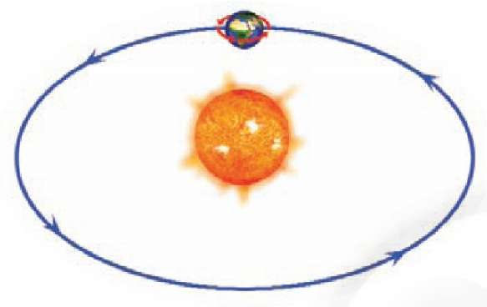

Dünya'nın Güneş etrafındaki bir tam dolanımı 1 yıl kabul edilir. Bu hareket tamamlandığında Dünya kendi etrafında 365 defa döner. Bu nedenle bir yılda 365 gün yaşanır. Bu süre içinde 12 ay, 52 hafta vardır.
Dünya'nın Güneş etrafındaki bir tam dolanımı aslında 365 gün 6 saat sürer. Dört yılda bir bu 6 saatlik süreler 1 gün olur (4x6 = 24 saat). O yıl şubat ayı 29 günçeker. 366 gün yaşanan bu yıla artık yıl denir.
Gün ve yıl zaman birimleri doğa olayları sonucu belirlenmiştir. Ay, hafta, saat birimlerini ise insanlar belli ölçülere göre belirlemişlerdir.
Ay da Hareket Eder
Ay da Dünya'mız gibi kendi etraf>nda döner. Kendi etrafında dönerken aynı zamanda Dünya'nın etrafında da dolanır. Ay her iki hareketini de aynı sürede tamamlar. Bu süre yaklaşık olarak 29 gündür.
Dünya kendi etrafındaki dönüşünü 1 günde tamamlarken Ay 29 günde tamamlar. Ay, Dünya'ya göre kendi etrafında daha yavaş döner. Bu nedenle Dünya'dan Ay'ın hep aynı yüzü gözlemlenir.
Ay'ın Dünya'dan gözlenen yüzüne bir uzay üssü yapıldığını düşünelim. Ay'ın kendi etrafında ve Güneş'in etrafında dolanımı
süresince bu uzay üssü Dünya'dan bakınca hep görünür. Ay'ın diğer yüzü Dünya'dan gözlenemez.
Ay, kendi etrafında dönerken ve Dünya'nın etrafında dolanırken Güneş'in etrafında da dolanmış olur.
Ay'ın Görünümleri
Ay'ın kendi ışığı yoktur. Dünya gibi Güneş'ten aldığıışıkla aydınlanır. Bu nedenle Dünya'ya dönük yüzünü her zaman bir bütün olarak göremeyiz.

Ay'ın evrelerini şemayı ve açıklamaları inceleyerek öğrenelim.
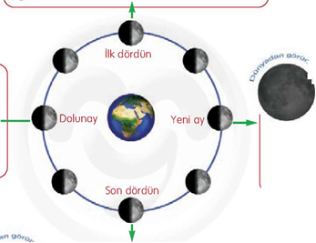

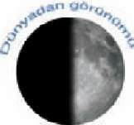2. İlk dördün:Ay, şişkin tarafı
sağa dönük yarım bir daireye
benzer. Bu devrede Ay, Dünya
etrafındaki turunun 1/4'ini tamamlar.
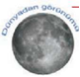
1. Yeni ay:
Ay Dünya ileGüneş
arasındadır.
Güneş, Ay'ınDünya'dan görünmeyenyüzünü aydınlatır. Karanlıkyüzü Dünya'ya dönük olan Aygeceleri görünmez.
3. Dolunay:
Ay'ın Dünya'ya
bakan yüzü
tamamen
aydınlanmıştır. Bu
Inedenle parlak bir daire
şeklinde görünür.


4. Son dördün: Bu devrede Ay,
Dünya etrafındaki dönüşünün 3/4'ünü
tamamlar. Ay, şişkin tarafı sola dönük
yarım daire şeklinde görünür. Bu evrede ilk
dördünde görünen taraf karanlıktır.


• Yeni ay evresinden sonra Ay'ın Dünya'dan görünen yüzü aydınlanmaya başlar.

•Sonra Dünya'dan görünen yüzün yavaş yavaş tümü aydınlanır, dolunay evresine girer.

•Dolunay evresinden sonra görünen yüz sağdan yavaş yavaş kararır, son dördün evresine girer.

• Ay, Dünya etrafındaki dönüşünü tamamladığında görünen yüzün tümü karanlık olur ve yeni ay evresine girer.

